Министерство образования и науки Российской Федерации

ПЕНЗЕНСКИЙ ГОСУДАРСТВЕННЫЙ УНИВЕРСИТЕТ

Кафедра «Математическое обеспечение и применение ЭВМ»

«Утверждаю»
Зав. кафедрой «МО и ПЭВМ»
 |  |  | Макарычев П.П.
« » |  |  |  | 2018

Пояснительная записка

к курсовой работе по дисциплине
«Структуры и алгоритмы обработки данных»

на тему: «Сравнение и анализ алгоритмов сортировки методом Шелла»
Автор работы: | Угроватов Д.В.
Направление бакалавриата | 09.03.04 («Программная инженерия»)
Обозначение курсовой работы | ПГУ 09.03.04 - 04КР161.24 ПЗ
Группа | 16ВП1
Руководитель работы | Самуйлов С.В, к.т.н., доцент
Работа защищена «__» ____ 2018 г. | Оценка ______________
Пенза 2018 г.

ПЕНЗЕНСКИЙ ГОСУДАРСТВЕННЫЙ УНИВЕРСИТЕТ
_____________________________________________________________
Кафедра «Математическое обеспечение и применение ЭВМ»

«УТВЕРЖДАЮ»
Зав. кафедрой _______________
«_____»______________2018 г.

ЗАДАНИЕ

на курсовое проектирование по курсу
«Структуры и алгоритмы обработки данных»

Студенту | Угроватову Д.В. | Группа | 16ВП1
Тема проекта | Сравнение и анализ алгоритмов сортировки методом Шелла

Исходные данные (технические требования) на проектирование

Выполнить сравнение времени сортировки методом Шелла, применяя
следующие алгоритмы вычисления шага:
алгоритм Вирта, алгоритм Кнута, алгоритм Марцина Циура, эмпирическая
последовательность на числах Фибоначчи. Выполнить сравнение времени
сортировки методом Шелла перечисленными выше алгоритмами
вычисления шага: неупорядоченной последовательности, упорядоченной
последовательности, упорядоченной в обратном порядке
последовательности, частично упорядоченной последовательности
(процент упорядоченности задается в форме). Данные отобразить в
табличной и графической формах.
Для разработки приложения «SiaodKurs» используется язык C# в среде VS
2017. Пользовательский интерфейс должен обеспечивать привычное и
удобное представление информации, простое и эффективное выполнение
основных функций приложения. Программное обеспечение должно быть
полностью отлажено и протестировано, функционировать под
управлением ОС Windows XP и выше.
Объем работы по курсу

1. Расчетная часть

- Анализ требований к разработке программного обеспечения
- Проектирование программы
- Разработка программного обеспечения
- Тестирование программного обеспечения

2. Графическая часть
- Диаграмма вариантов использования
- Диаграмма классов
- Диаграмма деятельности
- Диаграмма компонентов

3. Экспериментальная часть

- Подготовка набора тестовых данных
- Отладка и тестирование программного обеспечения

Срок выполнения проекта по разделам
- Анализ требований к разработке ПО | к | 15.03.18
- Проектирование программы | к | 01.04.18
- Разработка программного обеспечения | к | 01.05.18
- Тестирование программного обеспечения | к | 15.05.18
- Оформление пояснительной записки | к | 28.05.18
- Защита курсовой работы | к | 24.05.18
 | к

Дата выдачи задания | « 16» |  | февраля 2018
Дата защиты проекта | « »

Руководитель
Задание получил |  |  | «16» февраля 2018 г.
Студент

Оглавление
Реферат 5
Введение 6
1. Постановка задачи и анализ предметной области 7
1.1. Основные понятия и определения 7
1.2. Постановка задачи на разработку программы 8
1.3. Анализ требований 8
1.4. Технология разработки программного обеспечения 12
2. Проектирование программы 14
2.1. Модель интерфейса 14
2.2. Проектирование структур данных 15
2.3. Структура программного обеспечения 16
3. Реализация программы 19
3.1. Кодирование 19
3.2. Диаграмма компонентов 20
4. Тестирование программы 21
4.1. Виды тестирования программных средств 21
4.2. Функциональное тестирование программы 21
5. Анализ результатов 29
ЗАКЛЮЧЕНИЕ 30
Список используемой литературы 31
ПРИЛОЖЕНИЕ А – ЛИСТИНГ ИСХОДНОГО КОДА 32

Реферат

Пояснительная записка содержит 52 листа, 14 рисунков, 7 таблиц,
5 использованных источников, 1 приложение.

СОРТИРОВКА, МЕТОД ШЕЛЛА, ВНУТРЕННЯЯ СОРТИРОВКА, АЛГОРИТМ ВИРТА, АЛГОРИТМ КНУТА, АЛГОРИТМ НА ЭМПИРИЧЕСКОЙ ПОСЛЕДОВАТЕЛЬНОСТИ НА ЧИСЛАХ ФИБОНАЧЧИ, АЛГОРИТМ МАРЦИНА ЦИУРА.

Объектом исследования являются различные алгоритмы вычисления шага в сортировке Шелла.
Целью курсовой работы является разработка приложения «SiaodKurs» для сравнения и анализа алгоритмов вычисления шага в алгоритме Шелла.
Разработка проводилась на языке программирования C# в среде программирования Visual Studio 2017.
Осуществлено функциональное тестирование разработанного программного обеспечения, которое показало корректность его работы.
 |  |  |  |  | ПГУ 09.03.04 - 04КР161.24 ПЗ
Изм. | Листт | № докум. | Подп. | Дата
Разраб. |  | Угроватов Д.В. |  |  | «Сравнение и анализ алгоритмов сортировки методом Шелла»  Пояснительная записка. | Лит. |  |  | Лист | Листов
Пров. |  | Самуйлов С.В. |  |  |  |  |  |  | 5 | 52
 |  |  |  |  |  | Группа 16ВП1
Н. контр.
Утв.

Введение
С помощью ЭВМ можно решать задачи различного рода, в том числе автоматически выполнять требуемую сортировку данных. Сортировка может требоваться в различных ситуациях, например когда нужно отобразить визуально распределение данных.
Существует два вида сортировок: внешняя и внутренняя. Последняя применяется, когда все сортируемые данные можно разместить в оперативной памяти, а внешняя, соответственно, нет.
В данной работе будет рассматриваться сортировка методом Шелла с различными алгоритмами вычисления шага. Эта сортировка является одной из самых лучших, среди внутренних сортировок, если говорить о занимаемой памяти. Так же она имеет выигрыш во времени перед другими сортировками, если массив частично отсортирован.
Актуальность работы: Для сортировки Шелла существует множество алгоритмов построения шага. Соответственно появляется задача выбора оптимального алгоритма для сортировки данных.
Цель работы: Сравнить времени работы сортировки Шелла при различных алгоритмах построения шага.
Для достижения данной цели необходимо:
- Изучить принципы работы различных алгоритмов построения шага для сортировки Шелла (Кнута, Вирта, на числах Фибоначчи, Циура);
- Реализовать данные алгоритмы;
- Измерить время работы каждого алгоритма;
- Построить по полученным данным таблицы и диаграммы;
- Сравнить полученные результаты.

1. Постановка задачи и анализ предметной области

1.1. Основные понятия и определения
Сортировка - это процесс расстановки элементов в некотором порядке. Сортировка двух записей состоит из сравнения их ключевых полей и определения, которое из них меньше. После этого записи переставляются так, что запись с меньшим ключом ставится перед записью с большим ключом. При сравнении двух ключей можно использовать и символьное, и числовое, и буквенно-цифровое упорядочение.
Сортировка Шелла - алгоритм сортировки, являющийся усовершенствованным вариантом сортировки вставками. Идея метода Шелла состоит в сравнении элементов, стоящих не только рядом, но и на определённом расстоянии друг от друга.
Вычислительная сложность - О(n²) (худшее время). [2]
Сортировка вставками - алгоритм сортировки, в котором элементы входной последовательности просматриваются по одному, и каждый новый поступивший элемент размещается в подходящее место среди ранее упорядоченных элементов.
Вычислительная сложность - О(n²).
Вычислительная сложность – максимальное время работы алгоритма сортировки.
Алгоритм (последовательность) Вирта основан на следующей формуле: , где t – количество проходов, а d – шаг, то есть 1,3,7,15,31… и т.д. (в обратном порядке). [3]
Последовательность Кнута строится по следующей формуле: , т.е. 1,4,13,40… (в обратном порядке). [3]
Последовательность Марцина Циура – 1,4,10,23,57,301,701,1750 (в обратном порядке). Далее шаг приблизительно вычисляется по формуле . Эту последовательность он вывел экспериментально. В своей работе он отметил, что иногда последовательность Кнута оказывается немного лучшее чем его, но в среднем, эта последовательность показывает лучшее время работы сортировки Шелла для массива емкостью до 4000 элементов. [4]
Последовательность на числах Фибоначчи - 1,2,3,5,8,13,21,34, 55… (в обратном порядке). [1]

1.2. Постановка задачи на разработку программы
Задан массив из n элементов. Заполнить его числами, согласно выбранному варианту упорядоченности. Выполнить сортировку этого массива со следующими алгоритмами вычисления шага: Вирта, Кнута, Марцина Циура, на числах Фибоначчи. Для этого необходимо:
  - Изучить следующие алгоритмы вычисления шага:
    - Алгоритм Вирта;
    - Алгоритм Кнута;
    - Алгоритм Марцина Циура;
    - На числах Фибоначчи.
  - Разработать программу, удовлетворяющую заданию.

1.3. Анализ требований

1.3.1. Требования к интерфейсу пользователя
Существуют следующие требования к пользовательскому интерфейсу:
- Понятность и логичность;
- Соответствие задачам пользователя;
- Обеспечение высокой скорости работы пользователя;
- Обеспечение защиты от человеческих ошибок;
- Минимальные затраты ресурсов пользователя при вводе и просмотре данных;
- Субъективное удовлетворение пользователя;
- Максимальное взаимодействие пользователя и программы.
Приложение «SiaodKurs» должно предоставлять пользователю удобный интерфейс, позволяющий:
- Отображать в графическом и табличном виде результаты сортировки;
- Задавать размерность сортируемого массива;
- Выбирать алгоритмы сортировки для сравнения;
- Задавать упорядоченность сортируемого массива.

1.3.2. Требования к структурам дынных
В разрабатываемой программе используется следующая структура данных – массив.
Массив - структура данных в виде набора компонентов (элементов массива), расположенных в памяти непосредственно друг за другом. При этом доступ к отдельным элементам массива осуществляется с помощью индексации, то есть через ссылку на массив с указанием номера (индекса) нужного элемента. Логическая структура одномерного массива приведен на рисунке 1.

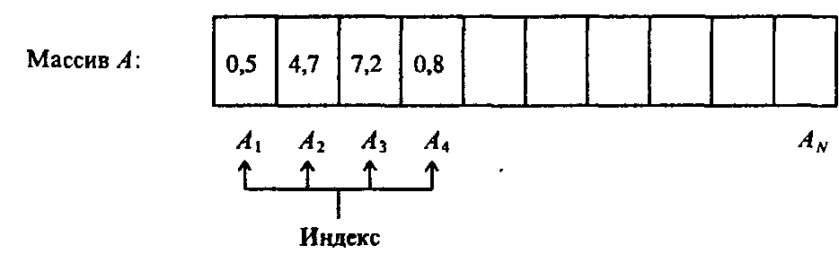
Рисунок 1 – логическая структура массива

Основные операции:
- Установление размерности массива;
- Запись элемента в массив по индексу;
- Упорядочивание элементов массива;
- Очищение массива и т.д.

1.3.3. Требования к программным средствам
Программа должна выполнят следующие функции:
- Сортировать с помощью заданных алгоритмов выбора шага;
- Отображать результаты сортировки на графике;
- Выводить результаты сортировки в таблицу.
Разрабатываемая программа должна сравнивать время работы метода Шелла при разных алгоритмах вычисления шага. Анализ задания на разработку позволяет выделить следующие варианты использования (рис. 2).
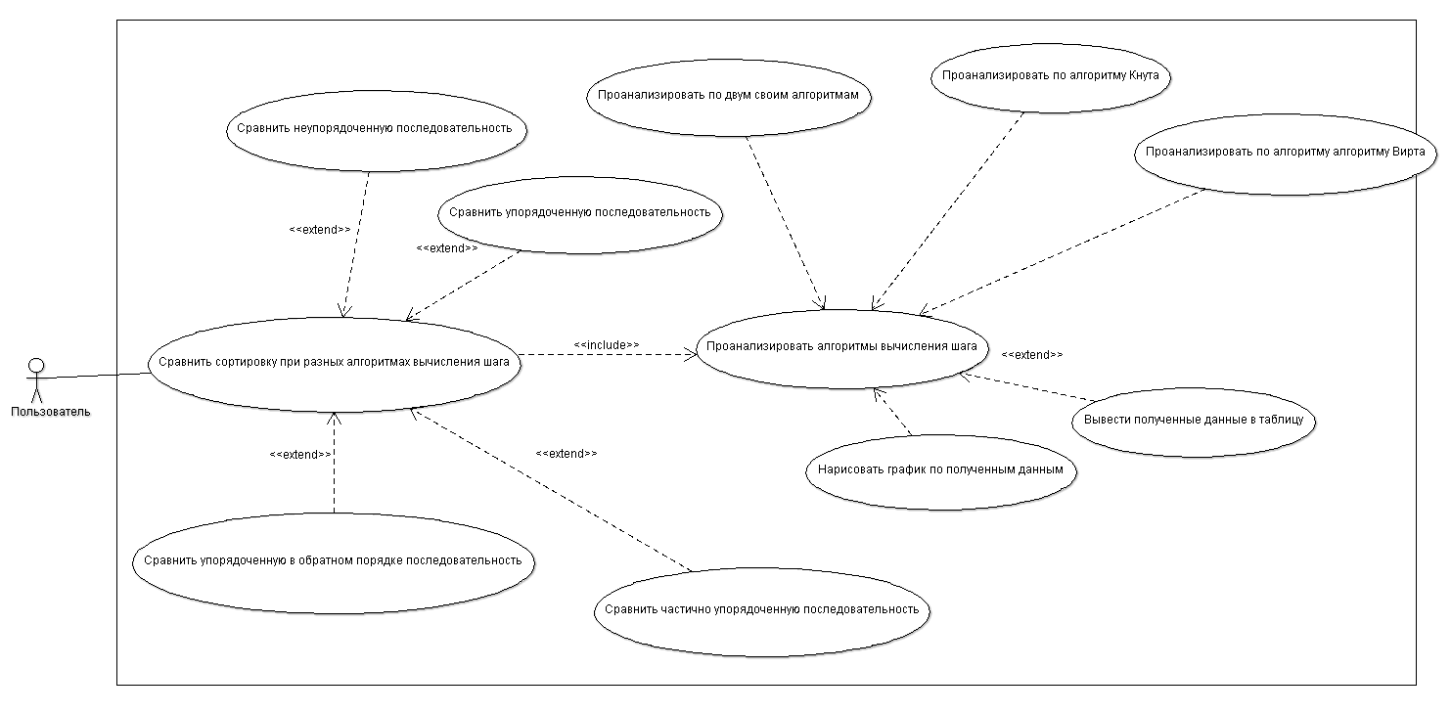
Рисунок 2 - диаграмма вариантов использования

Опишем спецификацию нескольких прецедентов. Сначала рассмотрим спецификацию прецедента «Проанализировать по алгоритму Вирта» (таблица 1):
Таблица 1 - спецификация прецедента «Проанализировать по алгоритму Вирта»
Прецедент: Проанализировать по алгоритму Вирта
ID: 1
Краткое описание: Подсчитать время сортировки методом Шелла с шагом, вычисляемым по алгоритму Вирта.
Действующие лица: Пользователь
Предусловие: Пользователь вошел в систему
Основной поток:
1. Пользователь вводит количество элементов в массиве
2. Пользователь выбирает алгоритм Вирта
3. Пользователь выбирает упорядоченную последовательность, неупорядоченную последовательность, упорядоченную в обратном порядке последовательность или частично упорядоченную последовательность.
4. Если выбрано «упорядоченная последовательность»
4.1. Система упорядоченно заполняет массив числами
5. Иначе если выбрано «неупорядоченная последовательность»
5.1. Система заполняет массив неупорядоченными числами
6. Иначе если выбрано «упорядоченная в обратном порядке последовательность»
6.1. Система упорядоченно заполняет массив с конца
7. Иначе если выбрано «частично упорядоченная последовательность»
7.1. Система заполняет массив упорядоченными числами, согласно заданному с формы проценту упорядоченности
8. Система вычисляет количество проходов по алгоритму Вирта
9. Система вычисляет шаг
10. Пока шаг больше или равен 1
10.1. Система сравнивает и сортирует элементы массива с заданным шагом
10.2. Система вычисляет новый шаг
11. Система измеряет время, затраченное на сортировку по заданному алгоритму
12. Система заносит полученные данные в таблицу
13. Система рисует по полученным данным график
Постусловие: Сформирована таблица и нарисован график

Теперь опишем спецификацию прецедента «Проанализировать по алгоритму Кнута» (таблица 2):

Таблица 2 - спецификация прецедента «Проанализировать по алгоритму Кнута
Прецедент: Проанализировать по алгоритму Кнута
ID: 2
Краткое описание: Подсчитать время сортировки методом Шелла с шагом, вычисляемым по алгоритму Кнута.
Действующие лица: Пользователь
Предусловие: Пользователь вошел в систему
Основной поток:
1. Пользователь вводит количество элементов в массиве
2. Пользователь выбирает алгоритм Кнута
3. Пользователь выбирает упорядоченную последовательность, неупорядоченную последовательность, упорядоченную в обратном порядке последовательность или частично упорядоченную последовательность.
4. Если выбрано «упорядоченная последовательность»
4.1. Система упорядоченно заполняет массив числами
5. Иначе если выбрано «неупорядоченная последовательность»
5.1. Система заполняет массив неупорядоченными числами
6. Иначе если выбрано «упорядоченная в обратном порядке последовательность»
6.1. Система упорядоченно заполняет массив с конца
7. Иначе если выбрано «частично упорядоченная последовательность»
7.1. Система заполняет массив упорядоченными числами, согласно заданному с формы проценту упорядоченности
8. Система вычисляет количество проходов по алгоритму Кнута
9. Система вычисляет шаг
10. Пока шаг больше или равен 1
10.1. Система сравнивает и сортирует элементы массива с заданным шагом
10.2. Система вычисляет новый шаг
11. Система измеряет время, затраченное на сортировку по заданному алгоритму
12. Система заносит полученные данные в таблицу
13. Система рисует по полученным данным график
Постусловие: Сформирована таблица и нарисован график

1.4. Технология разработки программного обеспечения
Для разработки ПО использованы следующие технологии разработки:
1) RAD – для разработки интерфейсы;
2) Каскадная методология.
Каскадная модель – модель процесса разработки программного обеспечения, в которой процесс разработки выглядит как поток, последовательно проходящий фазы анализа требований, проектирования, реализации, тестирования, интеграции и поддержки.
В каскадной модели этапы проектирования постепенно проходят в следующем порядке:
1) Проектирования;
2) Дизайн;
3) Кодирование;
4) Тестирование;
5) Поддержка.
RAD (Rapid Application Development) – это концепция создания средств разработки программных продуктов, уделяющая особое внимание быстроте и удобству программирования, созданию технологического процесса, позволяющего программисту максимально быстро создавать компьютерные программы. Концепцию RAD также часто связывают с концепцией визуального программирования.
Принципы данной технологии направлены на обеспечение трех основных преимуществ – высокая скорость разработки, низкая стоимость и высокое качество. Для достижения этих целей инструментарий должен быть нацелен на минимизацию времени разработки, цикличность разработки.
Визуальное программирование – способ создания программы для ЭВМ путём манипулирования графическими объектами вместо написания её текста. Наглядным примером средства визуальной разработки служит Microsoft Visual Studio (в этой среде и выполняется данная работа).
Визуальное программирование в основном используется для создания программ с графическим интерфейсом для ОС с графическим интерфейсом пользователя.

2. Проектирование программы

2.1. Модель интерфейса
На рисунках 3,4 представлена модель интерфейса программы:

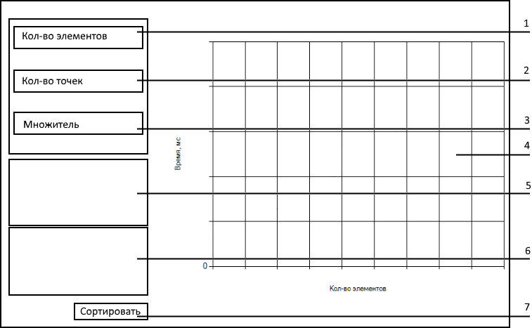
Рисунок 3 – интерфейс окна ввода данных и отображения графика
1) Поле ввода количества сортируемых элементов
2) Поле ввода количества точек разбиения
3) Поле ввода множителя
4) Отображаемый график
5) Панель с выбором вариантов сортировок массива
6) Панель с выбором алгоритмов сортировки
7) Кнопка, запускающая сортировку
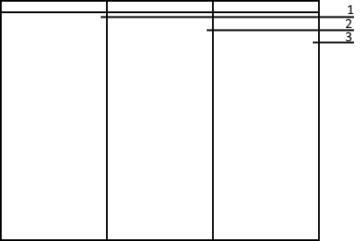
Рисунок 4 - интерфейс окна отображение таблицы
1) Колонка вывода названия сортируемого массива/алгоритма сортировки
2) Колонка вывода затраченного времени на сортировку
3) Колонка вывода количества сортируемых элементов

2.2. Проектирование структур данных
Рассмотрим синтаксис и основные методы используемой структуры данных:
Структура данных Array (массив).
Синтаксис [10]:
public abstract class Array :
[SerializableAttribute]
[ComVisibleAttribute(true)]
public abstract class Array : ICloneable, IList, ICollection,
IEnumerable, IStructuralComparable, IStructuralEquatable
Основные методы представлены в таблице 3 [6]:

Таблица 3 – основные методы класса Array
Метод | Описание
Clear(Array, Int32, Int32) | Присваивает элементам массива значение 0, false или null, в зависимости от типа элементов.
Copy(Array, Int64, Array, Int64, Int64) | Копирует диапазон элементов из массива Array, начиная с заданного индекса источника, и вставляет его в другой массив Array, начиная с заданного индекса назначения.
Find<T>(T[], Predicate<T>) | Выполняет поиск элемента, удовлетворяющего условиям указанного предиката, и возвращает первое найденное вхождение в пределах всего списка Array.
GetValue(Int32) | Возвращает значение, хранящееся в указанной позиции одномерного массива Array.

2.3. Структура программного обеспечения
На рисунке 5 представлена диаграмма классов. Разберем каждый класс сортировки:
Класс FibAlgSort.
Сущность: система приложений
Назначение: реализует сортировку массива методом Шелла с алгоритмом выбора шага, построенном на эмпирической последовательности на числах Фибоначчи
Методы:
+ Sort – произвести сортировку и замерить затраченное время : с плав. т.

Класс KnutAlgSort.
Сущность: система приложений
Назначение: реализует сортировку массива методом Шелла с алгоритмом выбора шага, построенном на методе Кнута
Методы:
+ Sort – произвести сортировку и замерить затраченное время : с плав. т.

Класс MarzAlgSort.
Сущность: система приложений
Назначение: реализует сортировку массива методом Шелла с алгоритмом выбора шага, построенном на методе Марцина
Методы:
+ Sort – произвести сортировку и замерить затраченное время : с плав. т.

Класс VirtAlgSort.
Сущность: система приложений
Назначение: реализует сортировку массива методом Шелла с алгоритмом выбора шага, построенном на методе Вирта
Методы:
+ Sort – произвести сортировку и замерить затраченное время : с плав. т.
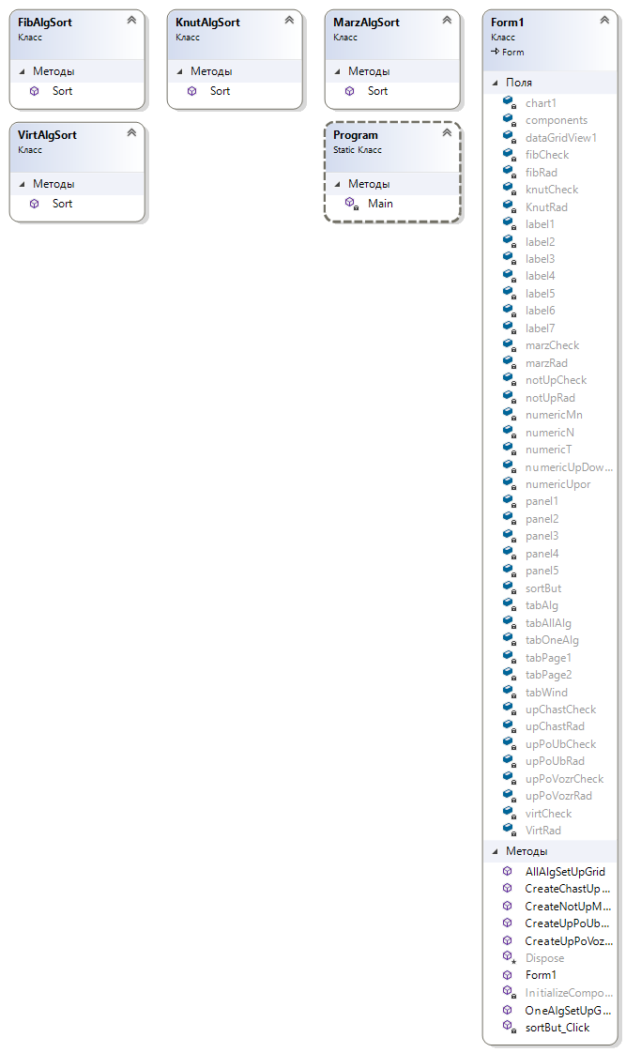
Рисунок 5 - диаграмма классов

3. Реализация программы

3.1. Кодирование
В приложении А приведен листинг программы.
Далее рассмотрим диаграмму деятельности метода «sortBut_Click» (рисунок 6). По ней видно, что в нем сначала вычисляется шаг прохода по массиву, потом график очищается от предыдущих результатов и устанавливает новые метки. Если активно окно с выбором одного алгоритма, то проверяется, какой алгоритм построения шага выбран, и какие выбраны виды массивов, и проводится их сортировка. Иначе (активно окно с выбором нескольких алгоритмов) проверяется, какой вид массива выбран, и какие выбраны алгоритмы, и проводится сортировка этого массива с выбранными алгоритмами. В каждой ветке происходит запись времени работы соответствующей сортировки в таблицу. В конце результат выводится на график.
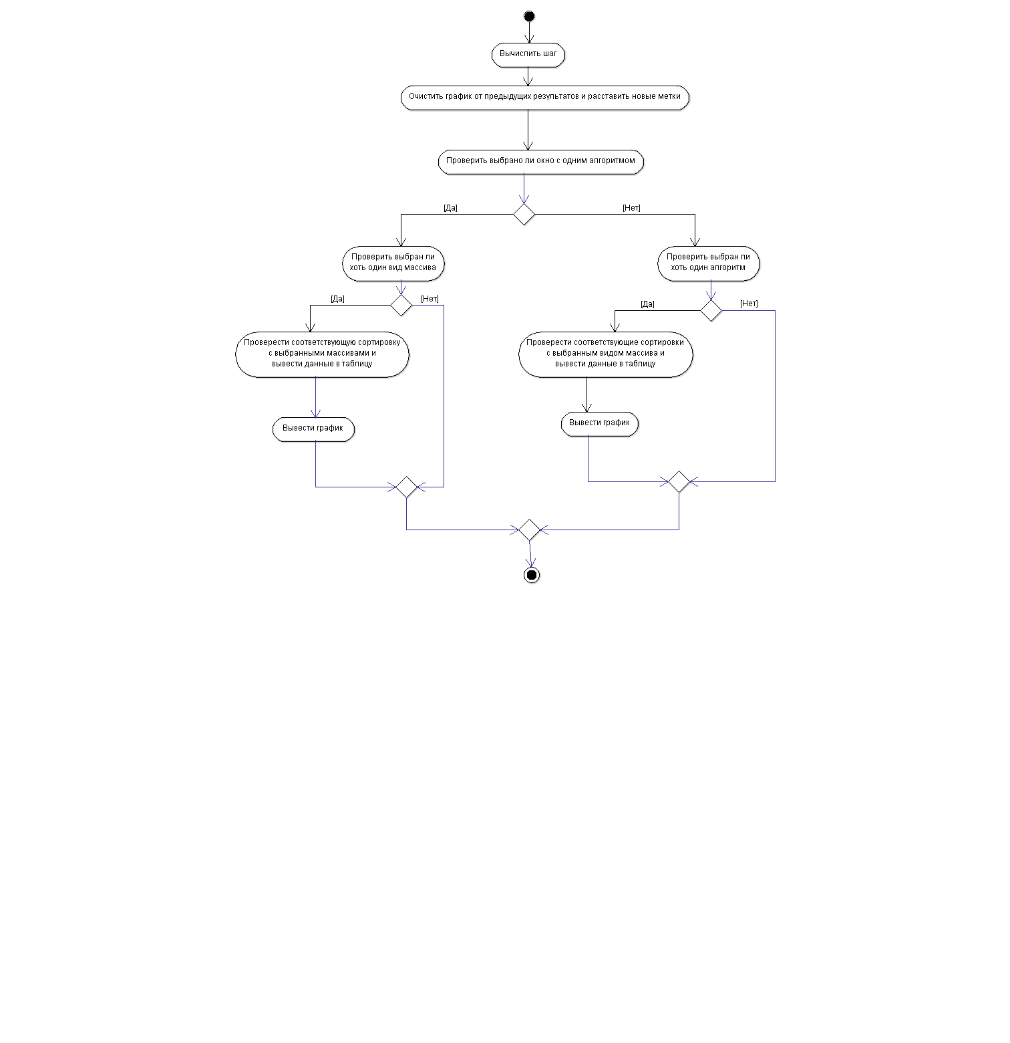
Рисунок 6 - диаграмма деятельности метода «sortBut_Click»

3.2. Диаграмма компонентов
На рисунке 7 изображена диаграмма компонентов, которая показывает, каким образом собирается исполняемый файл:
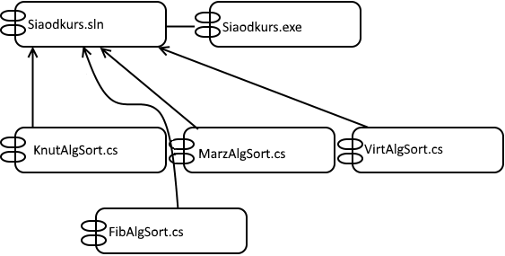
Рисунок 7 - диаграмма компонентов
В компонентах *AlgSort.cs реализованы соответствующие алгоритмы сортировки.
Таблица 4 описывает назначения компонентов.
Таблица 4 - компоненты
Компонент | Назначение
Siaodkurs.exe | Исполняемый файл приложения
Siaodkurs.sln | Файл решения
*.cs | Исходный код модуля с соответствующим названием

4. Тестирование программы

4.1. Виды тестирования программных средств
Тестирование программного обеспечения — проверка соответствия между реальным и ожидаемым поведением программы, осуществляемая на конечном наборе тестов, выбранном определенным образом [5]. Существуют следующие цели тестирования:
- Проверить правильность работы приложения при различных условиях;
- Проверить соответствие приложения описанным требованиям;
- Предоставление актуальной информации о состоянии продукта.
Существует множество видов тестирования. Рассмотрим основные:
- Функциональное тестирование сосредоточено на тестировании программного обеспечения на основе документа о состоянии, случаев и требований. Функциональное тестирование является типом тестирования «черного ящика» и не требует знаний внутренней работы программного обеспечения;
- Тестирование граничных значений — это вид тестирования, основанный на концепции «агрегации ошибок на границах». Тестирование проводится методом тщательного тестирования дефектов в граничных значениях;
- Тестирование производительности проводится с целью определения быстроты работы системы или её частей под определенной нагрузкой.
  - Нагрузочное тестирование – проверка работоспособности при стандартных нагрузках.
  - Стресс тестирование – проверка работоспособности при нестандартных нагрузках.
- Модульное тестирование – проверка корректности работы каждого модуля системы в отдельности.
- Тестирование графического интерфейса пользователя направлено на тестирование графический интерфейса пользователя ПО, который должен соответствовать требованиям, указанным в макетах GUI и детально разработанных документах.

4.2. Функциональное тестирование программы
Тестирование основано на методе разбиения на классы эквивалентности. В таблице 5 приведены правильные классы эквивалентности.
Таблица 5 - правильные классы эквивалентности
Режим работы | Входные данные | Результат
Сравнение работы алгоритмов | 100 ≤ кол-во элементов ≤ 10000 | Таблица с результатами и график
Сравнение работы алгоритмов | 2 ≤ кол-во точек ≤ 100 | Таблица с результатами и график
Сравнение работы алгоритмов | 1 ≤ множитель ≤ 1000 | Таблица с результатами и график
Далее приведены неправильные классы эквивалентности (Таблица 6):
Таблица 6 - неправильные классы эквивалентности
Режим работы | Входные данные | Результат
Сравнение работы алгоритмов | Кол-во элементов < 100 | Значению кол-ва элементов присваивается минимальное значение
Сравнение работы алгоритмов | Кол-во элементов > 10000 | Значению кол-ва элементов присваивается максимальное значение
Сравнение работы алгоритмов | Кол-во точек < 2 | Значению кол-ва точек присваивается минимальное значение
Сравнение работы алгоритмов | Кол-во точек > 100 | Значению кол-ва точек присваивается максимальное значение
Сравнение работы алгоритмов | Множитель < 1 | Значению множителя присваивается минимальное значение
Сравнение работы алгоритмов | Множитель > 1000 | Значению множителя присваивается максимальное значение

На основе разработанных правильных классов эквивалентности составим следующие тесты (Таблица 7):
Таблица 7 - тесты программы
Входные данные | Ожидаемый результат | Наблюдаемый результат
Выбран алгоритм Вирта и все виды массивов.  Кол-во элементов: 1000  Кол-во точек: 10  Множитель: 5 | Выведен график, в таблицу выведены полученные данные | Выведен график, в таблицу выведены полученные данные (Рисунок 8)
Выбран алгоритм Циура и неупорядоченный массив.  Кол-во элементов: 500  Кол-во точек: 3  Множитель: 5 | Выведен график, в таблицу выведены полученные данные | Выведен график, в таблицу выведены полученные данные (Рисунок 9)
Выбраны алгоритмы Циура и Кнута и неупорядоченный массив.  Кол-во элементов: 1500  Кол-во точек: 11  Множитель: 10 | Выведен график, в таблицу выведены полученные данные | Выведен график, в таблицу выведены полученные данные (Рисунок 10)
Выбраны все алгоритмы и неупорядоченный массив.  Кол-во элементов: 2000  Кол-во точек: 10  Множитель: 5 | Выведен график, в таблицу выведены полученные данные | Выведен график, в таблицу выведены полученные данные (Рисунок 11)
Выбран алгоритм на числах Фибоначчи и все виды массивов.  Кол-во элементов: 99  Кол-во точек: 0  Множитель: 1 | Кол-ву элементов присвоено минимальное значение, кол-ву точек присвоено минимальное значение, выведен график, в таблицу выведены полученные данные | Кол-ву элементов присвоено минимальное значение, кол-ву точек присвоено минимальное значение, выведен график, в таблицу выведены полученные данные (Рисунок 12)
Выбраны все алгоритмы и частично упорядоченный массив.  Кол-во элементов: 999999  Кол-во точек: 10  Множитель: 10 | Кол-ву элементов присвоено максимальное значение, выведен график, в таблицу выведены полученные данные | Кол-ву элементов присвоено максимальное значение. Выведен график. В таблицу выведены полученные данные (Рисунок 13)
Выбран алгоритм Кнута и упорядоченный по возрастанию массив.  Кол-во элементов: 10000  Кол-во точек: 101  Множитель: 10 | Кол-ву точек присвоено максимальное значение, выведен график, в таблицу выведены полученные данные | Кол-ву точек присвоено максимальное значение, выведен график, в таблицу выведены полученные данные (Рисунок 14)

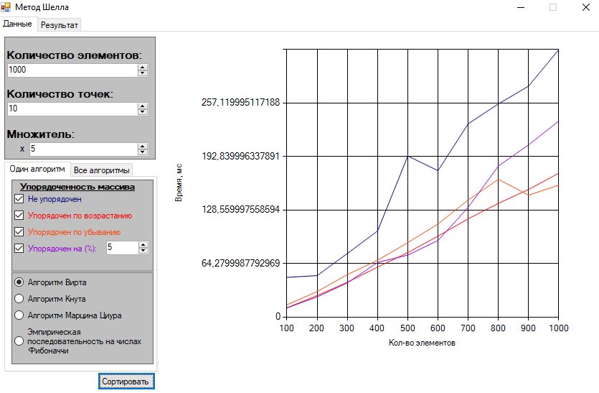
Рисунок 8 – тест №1. Алгоритм Вирта, все виды массивов, кол-во эл-ов – 1000, кол-во точек – 10, множитель – 5
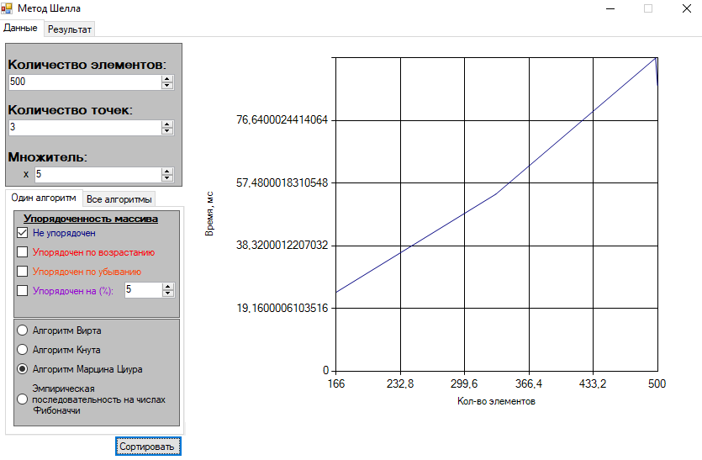
Рисунок 9 – тест №2. Алгоритм Циура, неупорядоченный массив, кол-во эл-ов – 500, кол-во точек – 3, множитель – 5
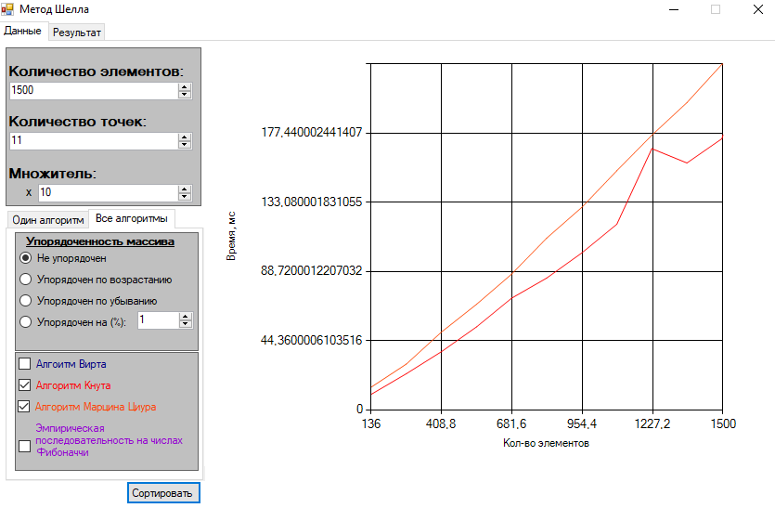
Рисунок 10 – тест №3. Алгоритмы Кнута и Циура, неупорядоченный массив, кол-во эл-ов – 1500, кол-во точек – 11, множитель – 10
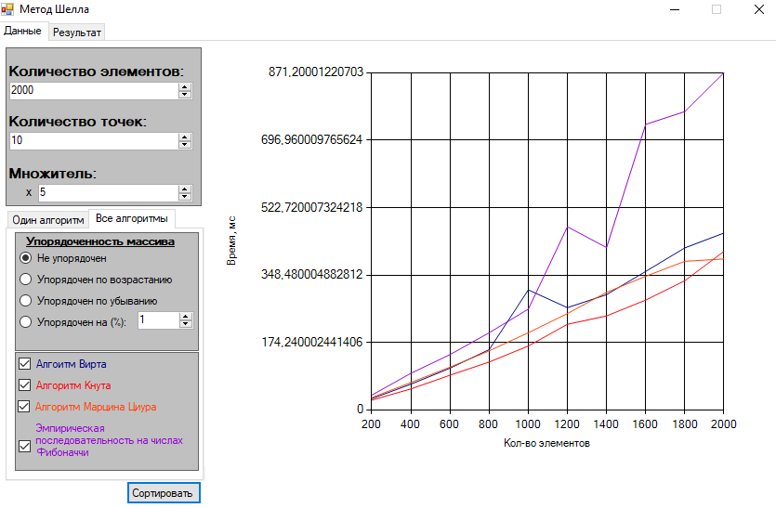
Рисунок 11 – тест №4. Все алгоритмы, неупорядоченный массив, кол-во эл-ов – 2000, кол-во точек – 10, множитель – 5
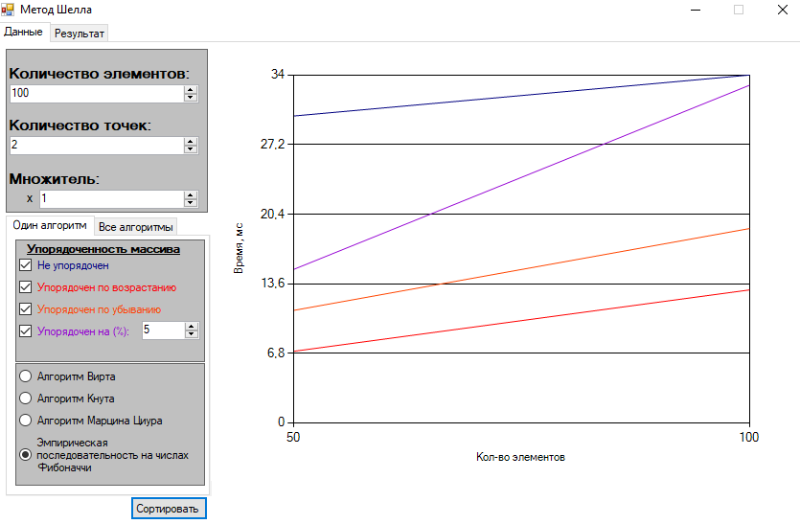
Рисунок 12 – тест №5. Алгоритм на числах Фибоначчи, все виды массивов, кол-во эл-ов – 99, кол-во точек – 0, множитель – 1
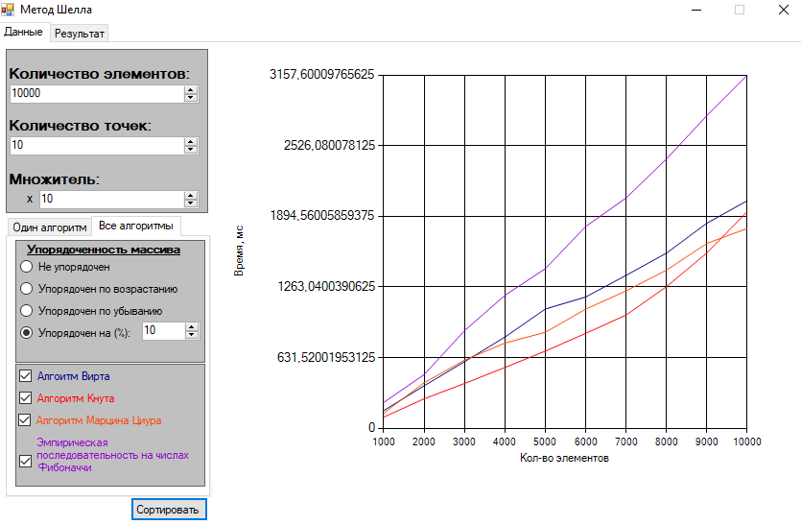
Рисунок 13 – тест №6. Все алгоритмы, частично упорядоченный массив, кол-во эл-ов – 999999, кол-во точек – 10, множитель – 10
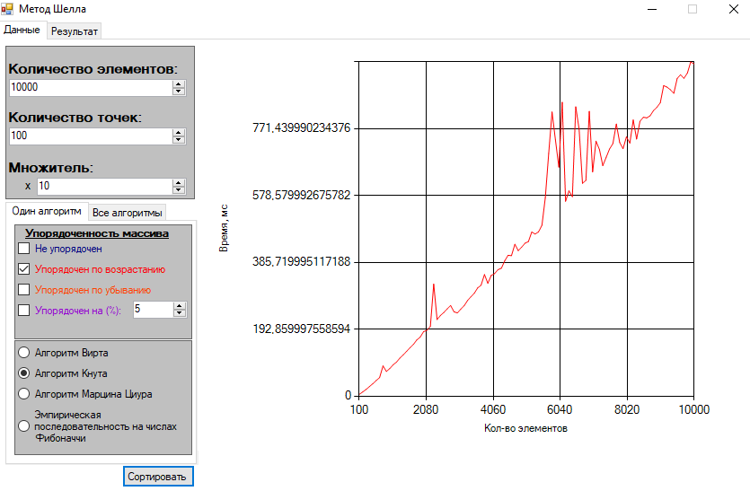
Рисунок 14 – тест №7. Алгоритм Кнута, упорядоченный по возрастанию массив, кол-во эл-ов – 10000, кол-во точек – 101, множитель – 10

5. Анализ результатов
При сравнении работы алгоритмов построения шага в сортировке Шелла получаются следующие результаты:
- Худшее время сортировки показывает шаг, построенный на последовательности Фибоначчи;
- Время сортировки по алгоритму Вирта лучше, но оно оказался немного меньше алгоритмов Кнута и Циура;
- Лучшее время сортировки показали алгоритмы Кнута и Циура. Они почти в два раза быстрее сортировки на числах Фибоначчи.
Так же при сортировке Шелла возможно нарушение порядка следования элементов с равными значениями, если они расположены далеко друг от друга. Поэтому, она относится к неустойчивым алгоритмам.
По результатам курсовой работы можно сделать вывод, что самыми лучшими алгоритмами построения шага оказались последовательности Кнута и Марцина Циура. Они показывают схожее время работы, поэтому обе подходят для быстрой работы сортировки Шелла.

Заключение
В ходе выполнения курсовой работы была разработана программа «SiaodKurs», позволяющая пользователем анализировать время сортировки методом Шелла с разными алгоритмами построения шага. Был выполнен анализ предметной области и функциональных требований. С учетом представленных требований разработана структура базы данных. Проверка качества кода осуществлена по методу функционального тестирования и разбиения на классы эквивалентности. Результаты тестирования показывают корректную работу приложения, а так же позволяют определить оптимальный алгоритм построения шага.
В процессе разработки в среде Microsoft Visual Studio на языке С# был создан проект с реализованными методами внешней сортировки данных.

Список используемой литературы
- Программирование на C и C++. Метод Шелла. URL: http://cpp.com.ru/shildt_spr_po_c/21/2107.html (дата обращения: 15.05.2018)
- Бакнелл Д. Фундаментальные алгоритмы и структуры данных в Delphi. Издательский дом ДиаСрфиЮП, 2003. 616 с.
- Эффективные методы сортировки. Новости Хабр от 21.09.2010. URL: https://habr.com/post/104697/ (дата обращения: 15.05.2018)
- Optimal (best known) sequence of increments for shell sort algorithm / On-line Encyclopedia of Integer Sequences. URL: https://oeis.org/A102549 (дата обращения: 16.05.2018)
- Виды тестирования ПО. Полный список. URL: http://www.it-courses.by/all-software-testing-types/ (дата обращения: 16.05.2018)

Приложение А – листинг исходного кода
Листинг модуля FibAlgSort.cs:
using System.Diagnostics;

namespace SIAODKurs
{
class FibAlgSort
{
public float Sort( int[] Mass, int N)
{
Stopwatch sw = new Stopwatch();
sw.Start();

int[] x = {1,2,3,5,8,13,21,34,55,89,144,233,377,610,987,1597,2584,4181,6765};
int i = 9;

if (N >= 6756) i = 18;
else
{
if (N >= 4181) i = 17;
else
{
if (N >= 2584) i = 16;
else
{
if (N >= 1597) i = 15;
else
{
if (N >= 987) i = 14;
else
{
if (N >= 610) i = 13;
else
{
if (N >= 377) i = 12;
else
{
if (N >= 233) i = 11;
else
{
if (N >= 144) i = 10;
}
}
}
}
}
}
}
}

while (x[i] >= 0)
{
for (int j = 1 + x[i]; j < N; j++)
{
int a = (j - x[i]);
Mass[0] = Mass[j];

do
{
if (Mass[a] > Mass[0])
{
Mass[a + x[i]] = Mass[a];
Mass[a] = Mass[0];
}
else break;

} while ((a -= x[i]) > 0);
}
if (x[i] == 1) break;
i--;
}
sw.Stop();
float t = sw.ElapsedTicks;
return t;
}
}
}

Листинг модуля MarzAlgSort.cs:
using System.Diagnostics;

namespace SIAODKurs
{
class MarzAlgSort
{
public float Sort( int[] Mass, int N)
{
Stopwatch sw = new Stopwatch();
sw.Start();

int[] x = { 1, 4, 10, 23, 57, 132, 301, 701, 1750 };
int i = 4;

if (N >= 1750) i = 8;
else
{
if (N >= 701) i = 7;
else
{
if (N >= 301) i = 6;
else
{
if (N >= 132) i = 5;
}
}
}

while (x[i] >= 0)
{
for (int j = 1 + x[i]; j < N; j++)
{
int a = (j - x[i]);
Mass[0] = Mass[j];

do
{
if (Mass[a] > Mass[0])
{
Mass[a + x[i]] = Mass[a];
Mass[a] = Mass[0];
}
else break;

} while ((a -= x[i]) > 0);
}
if (x[i] == 1) break;
i--;
}
sw.Stop();
float t = sw.ElapsedTicks;
return t;
}
}
}

Листинг модуля KnutAlgSort.cs:
using System.Diagnostics;

namespace SIAODKurs
{
class KnutAlgSort
{
public float Sort( int[] Mass, int N)
{
Stopwatch sw = new Stopwatch();
sw.Start();

int x = 1;

while (x < N)
{
x = x * 3 + 1;
}

while (x >= 1)
{
for (int j = 1 + x; j < N; j++)
{
int a = (j - x);
Mass[0] = Mass[j];

do
{
if (Mass[a] > Mass[0])
{
Mass[a + x] = Mass[a];
Mass[a] = Mass[0];
}
else break;

} while ((a -= x) > 0);
}
x =(x-1) / 3;
}
sw.Stop();
float t = sw.ElapsedTicks;
return t;
}
}
}

Листинг модуля VirtAlgSort.cs:
using System.Diagnostics;
using System.Windows.Forms.DataVisualization.Charting;

namespace SIAODKurs
{
class VirtAlgSort
{
public float Sort( int[] Mass, int N, int P)
{
int[] points = new int[P + 1];
for (int i = 0; i < P + 1; i++) points[i] = (int)(N / (P + 1));

Stopwatch sw = new Stopwatch();
sw.Start();

int c = 2;
int h = 1;

while (c <= N)
{
c *= 2;
h++;
}
h--;
int x = 1;

for (int s = h; s > 1; s--)
{
x = (2 * x) + 1;
}

while (x >= 1)
{
for (int j = 1 + x; j < N; j++)
{
int a = (j - x);
Mass[0] = Mass[j];

do
{
if (Mass[a] > Mass[0])
{
Mass[a + x] = Mass[a];
Mass[a] = Mass[0];
}
else break;

} while ((a -= x) > 0);
}
x /= 2;
}
sw.Stop();
float t = sw.ElapsedTicks;
return t;
}
}
}

Листинг модуля Form1.cs:
using System;
using System.Windows.Forms;
using System.Windows.Forms.DataVisualization.Charting;

namespace SIAODKurs
{
public partial class Form1 : Form
{
public Form1()
{
InitializeComponent();
notUpCheck.Checked = true;
notUpRad.Checked = true;
virtCheck.Checked = true;
VirtRad.Checked = true;
}

/// <summary>
/// Создание неупорядоченного массива
/// </summary>
/// <param name="notUpMass">Массив</param>
/// <param name="N">Размер массив</param>
public void CreateNotUpMass(ref int[] notUpMass, int N)
{
Random r = new Random();
for (int i = 1; i < N; i++) notUpMass[i] = r.Next(0, N);
}

/// <summary>
/// Создание массива, упорядоченного по возрастанию
/// </summary>
/// <param name="upPoVozrMass">Массив</param>
/// <param name="N">Размер массива</param>
public void CreateUpPoVozrMass(ref int[] upPoVozrMass, int N)
{
Random r = new Random();
upPoVozrMass[1] = r.Next(1, 100);
for (int i = 2; i < N; i++) upPoVozrMass[i] = upPoVozrMass[i - 1] + r.Next(1, 100);
}

/// <summary>
/// Создание массива, упорядоченного по убыванию
/// </summary>
/// <param name="upPoUbMass">Массив</param>
/// <param name="N">Размер</param>
public void CreateUpPoUbMass(ref int[] upPoUbMass, int N)
{
Random r = new Random();
upPoUbMass[1] = N;
for (int i = 2; i < N; i++) upPoUbMass[i] = upPoUbMass[i - 1] - r.Next(1, 100);
}

/// <summary>
/// Создание частично упорядоченного массива
/// </summary>
/// <param name="chastUpMass">Массив</param>
/// <param name="N">Размер</param>
/// <param name="T">Процент упорядоченности</param>
public void CreateChastUpMass(ref int[] chastUpMass, int N, float T)
{
int kolUp = (int)(N * T);
int curKolUp = 0;
Random r = new Random();
chastUpMass[1] = r.Next(1, 100);

for (int i = 2; i < N; i++)
{
if (curKolUp < kolUp)
{
chastUpMass[i] = chastUpMass[i - 1] + r.Next(1, 100);
curKolUp++;
}
else chastUpMass[i] = r.Next(1, N);
}

}

/// <summary>
/// Формирование таблицы для разных массивов
/// </summary>
public void OneAlgSetUpGrid()
{
dataGridView1.Rows.Clear();
dataGridView1.ColumnCount = 3;
dataGridView1.AutoSizeColumnsMode = DataGridViewAutoSizeColumnsMode.Fill;
dataGridView1.Columns[0].HeaderText = "Упорядоченность массива";
dataGridView1.Columns[1].HeaderText = "Время";
dataGridView1.Columns[2].HeaderText = "Кол-во элементов";
}

/// <summary>
/// Формирование таблицы для разных алгоритмов
/// </summary>
public void AllAlgSetUpGrid()
{
dataGridView1.Rows.Clear();
dataGridView1.ColumnCount = 3;
dataGridView1.AutoSizeColumnsMode = DataGridViewAutoSizeColumnsMode.Fill;
dataGridView1.Columns[0].HeaderText = "Алгоритм";
dataGridView1.Columns[1].HeaderText = "Время";
dataGridView1.Columns[2].HeaderText = "Кол-во элементов";

}

private void sortBut_Click(object sender, EventArgs e)
{
int N = Convert.ToInt32(numericN.Value);
int P = Convert.ToInt32(numericT.Value);
int M = Convert.ToInt32(numericMn.Value);
int del = N / P;
float max = 0;

chart1.Series.Clear();
chart1.ChartAreas[0].AxisX.Minimum = del;
chart1.ChartAreas[0].AxisX.Maximum = N;
chart1.ChartAreas[0].AxisY.Minimum = 0;
chart1.ChartAreas[0].AxisY.Maximum = N * 2;

Series sFirst = new Series("NotUp")
{
ChartType = SeriesChartType.Line,
ChartArea = "ChartArea1",
Color = System.Drawing.Color.Navy
};

Series sSecond = new Series("UpPoVozr")
{
ChartType = SeriesChartType.Line,
ChartArea = "ChartArea1",
Color = System.Drawing.Color.Red
};

Series sThird = new Series("UpPoUb")
{
ChartType = SeriesChartType.Line,
ChartArea = "ChartArea1",
Color = System.Drawing.Color.OrangeRed
};

Series sFourth = new Series("UpChast")
{
ChartType = SeriesChartType.Line,
ChartArea = "ChartArea1",
Color = System.Drawing.Color.DarkViolet
};

if (tabAlg.SelectedTab == tabOneAlg)
{
int[] notUpMass = new int[N];
int[] upPoVozrMass = new int[N];
int[] upPoUbMass = new int[N];
int[] chastUpMass = new int[N];
int rownumb = -1;

OneAlgSetUpGrid();

if (VirtRad.Checked)
{
VirtAlgSort virtAlg = new VirtAlgSort();

label5.Text = "Алгоритм Вирта";

if (notUpCheck.Checked)
{
CreateNotUpMass(ref notUpMass, N);
int element = del;
while (element <= N)
{
int[] mas = new int[element];
for (int i = 0; i < element; i++) mas[i] = notUpMass[i];
float time = 0;
for (int i = 0; i < M; i++)
time += virtAlg.Sort(mas, element, P);
time /= M;
if (time > max) { max = time; chart1.ChartAreas[0].AxisY.Maximum = max; }
dataGridView1.Rows.Add("Не упорядочен", time, element);
rownumb++;

sFirst.Points.AddXY(element, time);

if (element == N) break;
element += del;
if (element > N) element = N;
}
chart1.Series.Add(sFirst);
}

if (upPoVozrCheck.Checked)
{
CreateUpPoVozrMass(ref upPoVozrMass, N);

int element = del;
while (element <= N)
{
int[] mas = new int[element];
for (int i = 0; i < element; i++) mas[i] = upPoVozrMass[i];
float time = 0;
for (int i = 0; i < M; i++)
time += virtAlg.Sort(mas, element, P);
time /= M;
if (time > max) { max = time; chart1.ChartAreas[0].AxisY.Maximum = max; }

dataGridView1.Rows.Add("Упорядочен по возрастанию", time, element);
rownumb++;

sSecond.Points.AddXY(element, time);

if (element == N) break;
element += del;
if (element > N) element = N;
}
chart1.Series.Add(sSecond);
}

if (upPoUbCheck.Checked)
{
CreateUpPoUbMass(ref upPoUbMass, N);

int element = del;
while (element <= N)
{
int[] mas = new int[element];
for (int i = 0; i < element; i++) mas[i] = upPoUbMass[i];
float time = 0;
for (int i = 0; i < M; i++)
time += virtAlg.Sort(mas, element, P);
time /= M;
if (time > max) { max = time; chart1.ChartAreas[0].AxisY.Maximum = max; }

dataGridView1.Rows.Add("Упорядочен по убыванию", time, element);
rownumb++;

sThird.Points.AddXY(element, time);

if (element == N) break;
element += del;
if (element > N) element = N;
}
chart1.Series.Add(sThird);
}

if (upChastCheck.Checked)
{
float T = (float)(Convert.ToInt32(numericUpor.Value) / 100);
CreateChastUpMass(ref chastUpMass, N, T);

int element = del;
while (element <= N)
{
int[] mas = new int[element];
for (int i = 0; i < element; i++) mas[i] = chastUpMass[i];
float time = 0;
for (int i = 0; i < M; i++)
time += virtAlg.Sort(mas, element, P);
time /= M;
if (time > max) { max = time; chart1.ChartAreas[0].AxisY.Maximum = max; }

dataGridView1.Rows.Add("Частично упорядочен", time, element);
rownumb++;

sFourth.Points.AddXY(element, time);

if (element == N) break;
element += del;
if (element > N) element = N;
}
chart1.Series.Add(sFourth);
}
}

if (KnutRad.Checked)
{
KnutAlgSort knutAlg = new KnutAlgSort();

label5.Text = "Алгоритм Кнута";

if (notUpCheck.Checked)
{
CreateNotUpMass(ref notUpMass, N);

int element = del;
element = del;
while (element <= N)
{
int[] mas = new int[element];
for (int i = 0; i < element; i++) mas[i] = notUpMass[i];
float time = 0;
for (int i = 0; i < M; i++)
time += knutAlg.Sort(mas, element);
time /= M;
if (time > max) { max = time; chart1.ChartAreas[0].AxisY.Maximum = max; }

dataGridView1.Rows.Add("Не упорядочен", time, element);
rownumb++;

sFirst.Points.AddXY(element, time);

if (element == N) break;
element += del;
if (element > N) element = N;
}
chart1.Series.Add(sFirst);
}

if (upPoVozrCheck.Checked)
{
CreateUpPoVozrMass(ref upPoVozrMass, N);

int element = del;
element = del;
while (element <= N)
{
int[] mas = new int[element];
for (int i = 0; i < element; i++) mas[i] = upPoVozrMass[i];
float time = 0;
for (int i = 0; i < M; i++)
time += knutAlg.Sort(mas, element);
time /= M;
if (time > max) { max = time; chart1.ChartAreas[0].AxisY.Maximum = max; }

dataGridView1.Rows.Add("Упорядочен по возрастанию", time, element);
rownumb++;

sSecond.Points.AddXY(element, time);

if (element == N) break;
element += del;
if (element > N) element = N;
}
chart1.Series.Add(sSecond);
}

if (upPoUbCheck.Checked)
{
CreateUpPoUbMass(ref upPoUbMass, N);

int element = del;
element = del;
while (element <= N)
{
int[] mas = new int[element];
for (int i = 0; i < element; i++) mas[i] = upPoUbMass[i];
float time = 0;
for (int i = 0; i < M; i++)
time += knutAlg.Sort(mas, element);
time /= M;
if (time > max) { max = time; chart1.ChartAreas[0].AxisY.Maximum = max; }

dataGridView1.Rows.Add("Упорядочен по убыванию", time, element);
rownumb++;

sThird.Points.AddXY(element, time);

if (element == N) break;
element += del;
if (element > N) element = N;
}
chart1.Series.Add(sThird);
}

if (upChastCheck.Checked)
{
float T = (float)(Convert.ToInt32(numericUpor.Value) / 100);
CreateChastUpMass(ref chastUpMass, N, T);

int element = del;
element = del;
while (element <= N)
{
int[] mas = new int[element];
for (int i = 0; i < element; i++) mas[i] = chastUpMass[i];
float time = 0;
for (int i = 0; i < M; i++)
time += knutAlg.Sort(mas, element);
time /= M;
if (time > max) { max = time; chart1.ChartAreas[0].AxisY.Maximum = max; }

dataGridView1.Rows.Add("Частично упорядочен", time, element);
rownumb++;

sFourth.Points.AddXY(element, time);

if (element == N) break;
element += del;
if (element > N) element = N;
}
chart1.Series.Add(sFourth);
}
}

if (marzRad.Checked)
{
MarzAlgSort marzAlg = new MarzAlgSort();

label5.Text = "Алгоритм Марцина";

if (notUpCheck.Checked)
{
CreateNotUpMass(ref notUpMass, N);

int element = del;
element = del;
while (element <= N)
{
int[] mas = new int[element];
for (int i = 0; i < element; i++) mas[i] = notUpMass[i];
float time = 0;
for (int i = 0; i < M; i++)
time += marzAlg.Sort(mas, element);
time /= M;
if (time > max) { max = time; chart1.ChartAreas[0].AxisY.Maximum = max; }

dataGridView1.Rows.Add("Не упорядочен", time, element);
rownumb++;

sFirst.Points.AddXY(element, time);

if (element == N) break;
element += del;
if (element > N) element = N;
}
chart1.Series.Add(sFirst);
}

if (upPoVozrCheck.Checked)
{
CreateUpPoVozrMass(ref upPoVozrMass, N);
int element = del;
element = del;
while (element <= N)
{
int[] mas = new int[element];
for (int i = 0; i < element; i++) mas[i] = upPoVozrMass[i];
float time = 0;
for (int i = 0; i < M; i++)
time += marzAlg.Sort(mas, element);
time /= M;
if (time > max) { max = time; chart1.ChartAreas[0].AxisY.Maximum = max; }

dataGridView1.Rows.Add("Упорядочен по возрастанию", time, element);
rownumb++;

sSecond.Points.AddXY(element, time);

if (element == N) break;
element += del;
if (element > N) element = N;
}
chart1.Series.Add(sSecond);
}

if (upPoUbCheck.Checked)
{
CreateUpPoUbMass(ref upPoUbMass, N);

int element = del;
element = del;
while (element <= N)
{
int[] mas = new int[element];
for (int i = 0; i < element; i++) mas[i] = upPoUbMass[i];
float time = 0;
for (int i = 0; i < M; i++)
time += marzAlg.Sort(mas, element);
time /= M;
if (time > max) { max = time; chart1.ChartAreas[0].AxisY.Maximum = max; }

dataGridView1.Rows.Add("Упорядочен по убыванию", time, element);
rownumb++;

sThird.Points.AddXY(element, time);

if (element == N) break;
element += del;
if (element > N) element = N;
}
chart1.Series.Add(sThird);
}

if (upChastCheck.Checked)
{
float T = (float)(Convert.ToInt32(numericUpor.Value) / 100);
CreateChastUpMass(ref chastUpMass, N, T);

int element = del;
element = del;
while (element <= N)
{
int[] mas = new int[element];
for (int i = 0; i < element; i++) mas[i] = chastUpMass[i];
float time = 0;
for (int i = 0; i < M; i++)
time += marzAlg.Sort(mas, element);
time /= M;
if (time > max) { max = time; chart1.ChartAreas[0].AxisY.Maximum = max; }

dataGridView1.Rows.Add("Частично упорядочен", time, element);
rownumb++;

sFourth.Points.AddXY(element, time);

if (element == N) break;
element += del;
if (element > N) element = N;
}
chart1.Series.Add(sFourth);
}
}

if (fibRad.Checked)
{
FibAlgSort fibAlg = new FibAlgSort();

label5.Text = "Алгоритм на числах Фибоначчи";

if (notUpCheck.Checked)
{
CreateNotUpMass(ref notUpMass, N);

int element = del;
element = del;
while (element <= N)
{
int[] mas = new int[element];
for (int i = 0; i < element; i++) mas[i] = notUpMass[i];
float time = 0;
for (int i = 0; i < M; i++)
time += fibAlg.Sort(mas, element);
time /= M;
if (time > max) { max = time; chart1.ChartAreas[0].AxisY.Maximum = max; }

dataGridView1.Rows.Add("Не упорядочен", time, element);
rownumb++;

sFirst.Points.AddXY(element, time);

if (element == N) break;
element += del;
if (element > N) element = N;
rownumb++;
}
chart1.Series.Add(sFirst);
}

if (upPoVozrCheck.Checked)
{
CreateUpPoVozrMass(ref upPoVozrMass, N);

int element = del;
element = del;
while (element <= N)
{
int[] mas = new int[element];
for (int i = 0; i < element; i++) mas[i] = upPoVozrMass[i];
float time = 0;
for (int i = 0; i < M; i++)
time += fibAlg.Sort(mas, element);
time /= M;
if (time > max) { max = time; chart1.ChartAreas[0].AxisY.Maximum = max; }

dataGridView1.Rows.Add("Упорядочен по возрастанию", time, element);
rownumb++;

sSecond.Points.AddXY(element, time);

if (element == N) break;
element += del;
if (element > N) element = N;
}
chart1.Series.Add(sSecond);
}

if (upPoUbCheck.Checked)
{
CreateUpPoUbMass(ref upPoUbMass, N);

int element = del;
element = del;
while (element <= N)
{
int[] mas = new int[element];
for (int i = 0; i < element; i++) mas[i] = upPoUbMass[i];
float time = 0;
for (int i = 0; i < M; i++)
time += fibAlg.Sort(mas, element);
time /= M;
if (time > max) { max = time; chart1.ChartAreas[0].AxisY.Maximum = max; }

dataGridView1.Rows.Add("Упорядочен по убыванию", time, element);
rownumb++;

sThird.Points.AddXY(element, time);

if (element == N) break;
element += del;
if (element > N) element = N;
}
chart1.Series.Add(sThird);
}

if (upChastCheck.Checked)
{
float T = (float)(Convert.ToInt32(numericUpor.Value) / 100);
CreateChastUpMass(ref chastUpMass, N, T);

int element = del;
element = del;
while (element <= N)
{
int[] mas = new int[element];
for (int i = 0; i < element; i++) mas[i] = chastUpMass[i];
float time = 0;
for (int i = 0; i < M; i++)
time += fibAlg.Sort(mas, element);
time /= M;
if (time > max) { max = time; chart1.ChartAreas[0].AxisY.Maximum = max; }

dataGridView1.Rows.Add("Частично упорядочен", time, element);
rownumb++;

sFourth.Points.AddXY(element, time);

if (element == N) break;
element += del;
if (element > N) element = N;
}
chart1.Series.Add(sFourth);
}
}
}
else
{
AllAlgSetUpGrid();
int rownumb = -1;

if (notUpRad.Checked)
{
int[] notUpMass = new int[N];
CreateNotUpMass(ref notUpMass, N);

label5.Text = "Не упорядоченный массив";

if (virtCheck.Checked)
{
VirtAlgSort virtAlg = new VirtAlgSort();

int element = del;

while (element <= N)
{
int[] mas = new int[element];
for (int i = 0; i < element; i++) mas[i] = notUpMass[i];
float time = 0;
for (int i = 0; i < M; i++)
time += virtAlg.Sort(mas, element, P);
time /= M;
if (time > max) { max = time; chart1.ChartAreas[0].AxisY.Maximum = max; }

dataGridView1.Rows.Add("Алгоритм Вирта", time, element);
rownumb++;

sFirst.Points.AddXY(element, time);

if (element == N) break;
element += del;
if (element > N) element = N;
}

chart1.Series.Add(sFirst);
}

if (knutCheck.Checked)
{
KnutAlgSort knutAlg = new KnutAlgSort();

int element = del;
element = del;
while (element <= N)
{
int[] mas = new int[element];
for (int i = 0; i < element; i++) mas[i] = notUpMass[i];
float time = 0;
for (int i = 0; i < M; i++)
time += knutAlg.Sort(mas, element);
time /= M;
if (time > max) { max = time; chart1.ChartAreas[0].AxisY.Maximum = max; }

dataGridView1.Rows.Add("Алгоритм Кнута", time, element);
rownumb++;

sSecond.Points.AddXY(element, time);

if (element == N) break;
element += del;
if (element > N) element = N;
}
chart1.Series.Add(sSecond);
}

if (marzCheck.Checked)
{
MarzAlgSort marzAlg = new MarzAlgSort();

int element = del;
element = del;
while (element <= N)
{
int[] mas = new int[element];
for (int i = 0; i < element; i++) mas[i] = notUpMass[i];
float time = 0;
for (int i = 0; i < M; i++)
time += marzAlg.Sort(mas, element);
time /= M;
if (time > max) { max = time; chart1.ChartAreas[0].AxisY.Maximum = max; }

dataGridView1.Rows.Add("Алгоритм Марцина", time, element);
rownumb++;

sThird.Points.AddXY(element, time);

if (element == N) break;
element += del;
if (element > N) element = N;
}
chart1.Series.Add(sThird);
}

if (fibCheck.Checked)
{
FibAlgSort fibAlg = new FibAlgSort();

int element = del;
element = del;
while (element <= N)
{
int[] mas = new int[element];
for (int i = 0; i < element; i++) mas[i] = notUpMass[i];
float time = 0;
for (int i = 0; i < M; i++)
time += fibAlg.Sort(mas, element);
time /= M;
if (time > max) { max = time; chart1.ChartAreas[0].AxisY.Maximum = max; }

dataGridView1.Rows.Add("Эмпирическая последовательность на числах Фибоначчи", time, element);
rownumb++;

sFourth.Points.AddXY(element, time);

if (element == N) break;
element += del;
if (element > N) element = N;
rownumb++;
}
chart1.Series.Add(sFourth);
}
}

if (upPoVozrRad.Checked)
{
int[] upPoVozrMass = new int[N];
CreateUpPoVozrMass(ref upPoVozrMass, N);

label5.Text = "Упорядоченный по возрастанию массив";
if (virtCheck.Checked)
{
VirtAlgSort virtAlg = new VirtAlgSort();

int element = del;
while (element <= N)
{
int[] mas = new int[element];
for (int i = 0; i < element; i++) mas[i] = upPoVozrMass[i];
float time = 0;
for (int i = 0; i < M; i++)
time += virtAlg.Sort(mas, element, P);
time /= M;
if (time > max) { max = time; chart1.ChartAreas[0].AxisY.Maximum = max; }

dataGridView1.Rows.Add("Алгоритм Вирта", time, element);
rownumb++;

sFirst.Points.AddXY(element, time);

if (element == N) break;
element += del;
if (element > N) element = N;
}
chart1.Series.Add(sFirst);
}

if (knutCheck.Checked)
{
KnutAlgSort knutAlg = new KnutAlgSort();

int element = del;
element = del;
while (element <= N)
{
int[] mas = new int[element];
for (int i = 0; i < element; i++) mas[i] = upPoVozrMass[i];
float time = 0;
for (int i = 0; i < M; i++)
time += knutAlg.Sort(mas, element);
time /= M;
if (time > max) { max = time; chart1.ChartAreas[0].AxisY.Maximum = max; }

dataGridView1.Rows.Add("Упорядочен по возрастанию", time, element);
rownumb++;

sSecond.Points.AddXY(element, time);

if (element == N) break;
element += del;
if (element > N) element = N;
}
chart1.Series.Add(sSecond);
}

if (marzCheck.Checked)
{
MarzAlgSort marzAlg = new MarzAlgSort();

int element = del;
element = del;
while (element <= N)
{
int[] mas = new int[element];
for (int i = 0; i < element; i++) mas[i] = upPoVozrMass[i];
float time = 0;
for (int i = 0; i < M; i++)
time += marzAlg.Sort(mas, element);
time /= M;
if (time > max) { max = time; chart1.ChartAreas[0].AxisY.Maximum = max; }

dataGridView1.Rows.Add("Алгоритм Марцина", time, element);
rownumb++;

sThird.Points.AddXY(element, time);

if (element == N) break;
element += del;
if (element > N) element = N;
}
chart1.Series.Add(sThird);
}

if (fibCheck.Checked)
{
FibAlgSort fibAlg = new FibAlgSort();

int element = del;
element = del;
while (element <= N)
{
int[] mas = new int[element];
for (int i = 0; i < element; i++) mas[i] = upPoVozrMass[i];
float time = 0;
for (int i = 0; i < M; i++)
time += fibAlg.Sort(mas, element);
time /= M;
if (time > max) { max = time; chart1.ChartAreas[0].AxisY.Maximum = max; }

dataGridView1.Rows.Add("Эмпирическая последовательность на числах Фибоначчи", time, element);
rownumb++;

sFourth.Points.AddXY(element, time);

if (element == N) break;
element += del;
if (element > N) element = N;
}
chart1.Series.Add(sFourth);
}
}

if (upPoUbRad.Checked)
{
int[] upPoUbMass = new int[N];
CreateUpPoUbMass(ref upPoUbMass, N);
label5.Text = "Упорядоченный по убыванию массив";

if (virtCheck.Checked)
{
VirtAlgSort virtAlg = new VirtAlgSort();
int element = del;
while (element <= N)
{
int[] mas = new int[element];
for (int i = 0; i < element; i++) mas[i] = upPoUbMass[i];
float time = 0;
for (int i = 0; i < M; i++)
time += virtAlg.Sort(mas, element, P);
time /= M;
if (time > max) { max = time; chart1.ChartAreas[0].AxisY.Maximum = max; }

dataGridView1.Rows.Add("Алгоритм Вирта", time, element);
rownumb++;

sFirst.Points.AddXY(element, time);

if (element == N) break;
element += del;
if (element > N) element = N;
}
chart1.Series.Add(sFirst);
}

if (knutCheck.Checked)
{
KnutAlgSort knutAlg = new KnutAlgSort();
int element = del;
element = del;
while (element <= N)
{
int[] mas = new int[element];
for (int i = 0; i < element; i++) mas[i] = upPoUbMass[i];
float time = 0;
for (int i = 0; i < M; i++)
time += knutAlg.Sort(mas, element);
time /= M;
if (time > max) { max = time; chart1.ChartAreas[0].AxisY.Maximum = max; }

dataGridView1.Rows.Add("Алгоритм Кнута", time, element);
rownumb++;

sSecond.Points.AddXY(element, time);

if (element == N) break;
element += del;
if (element > N) element = N;
}
chart1.Series.Add(sSecond);
}

if (marzCheck.Checked)
{
MarzAlgSort marzAlg = new MarzAlgSort();
int element = del;
element = del;
while (element <= N)
{
int[] mas = new int[element];
for (int i = 0; i < element; i++) mas[i] = upPoUbMass[i];
float time = 0;
for (int i = 0; i < M; i++)
time += marzAlg.Sort(mas, element);
time /= M;
if (time > max) { max = time; chart1.ChartAreas[0].AxisY.Maximum = max; }

dataGridView1.Rows.Add("Алгоритм Марцина", time, element);
rownumb++;

sThird.Points.AddXY(element, time);

if (element == N) break;
element += del;
if (element > N) element = N;
}
chart1.Series.Add(sThird);
}

if (fibCheck.Checked)
{
FibAlgSort fibAlg = new FibAlgSort();
int element = del;
element = del;
while (element <= N)
{
int[] mas = new int[element];
for (int i = 0; i < element; i++) mas[i] = upPoUbMass[i];
float time = 0;
for (int i = 0; i < M; i++)
time += fibAlg.Sort(mas, element);
time /= M;
if (time > max) { max = time; chart1.ChartAreas[0].AxisY.Maximum = max; }

dataGridView1.Rows.Add("Эмпирическая последовательность на числах Фибоначчи", time, element);
rownumb++;

sFourth.Points.AddXY(element, time);

if (element == N) break;
element += del;
if (element > N) element = N;
}
chart1.Series.Add(sFourth);
}
}

if (upChastRad.Checked)
{
int[] chastUpMass = new int[N];
float T = (float)(Convert.ToInt32(numericUpor.Value) / 100);
CreateChastUpMass(ref chastUpMass, N, T);
label5.Text = "Частично упорядоченный массив";

if (virtCheck.Checked)
{
VirtAlgSort virtAlg = new VirtAlgSort();

int element = del;
while (element <= N)
{
int[] mas = new int[element];
for (int i = 0; i < element; i++) mas[i] = chastUpMass[i];
float time = 0;
for (int i = 0; i < M; i++)
time += virtAlg.Sort(mas, element, P);
time /= M;
if (time > max) { max = time; chart1.ChartAreas[0].AxisY.Maximum = max; }

dataGridView1.Rows.Add("Алгоритм Вирта", time, element);
rownumb++;

sFirst.Points.AddXY(element, time);

if (element == N) break;
element += del;
if (element > N) element = N;
}
chart1.Series.Add(sFirst);
}

if (knutCheck.Checked)
{
KnutAlgSort knutAlg = new KnutAlgSort();
int element = del;
element = del;
while (element <= N)
{
int[] mas = new int[element];
for (int i = 0; i < element; i++) mas[i] = chastUpMass[i];
float time = 0;
for (int i = 0; i < M; i++)
time += knutAlg.Sort(mas, element);
time /= M;
if (time > max) { max = time; chart1.ChartAreas[0].AxisY.Maximum = max; }

dataGridView1.Rows.Add("Алгоритм Кнута", time, element);
rownumb++;

sSecond.Points.AddXY(element, time);

if (element == N) break;
element += del;
if (element > N) element = N;
}
chart1.Series.Add(sSecond);
}

if (marzCheck.Checked)
{
MarzAlgSort marzAlg = new MarzAlgSort();

int element = del;
element = del;
while (element <= N)
{
int[] mas = new int[element];
for (int i = 0; i < element; i++) mas[i] = chastUpMass[i];
float time = 0;
for (int i = 0; i < M; i++)
time += marzAlg.Sort(mas, element);
time /= M;
if (time > max) { max = time; chart1.ChartAreas[0].AxisY.Maximum = max; }

dataGridView1.Rows.Add("Алгоритм Марцина", time, element);
rownumb++;

sThird.Points.AddXY(element, time);

if (element == N) break;
element += del;
if (element > N) element = N;
}
chart1.Series.Add(sThird);
}

if (fibCheck.Checked)
{
FibAlgSort fibAlg = new FibAlgSort();
int element = del;
element = del;
while (element <= N)
{
int[] mas = new int[element];
for (int i = 0; i < element; i++) mas[i] = chastUpMass[i];
float time = 0;
for (int i = 0; i < M; i++)
time += fibAlg.Sort(mas, element);
time /= M;
if (time > max) { max = time; chart1.ChartAreas[0].AxisY.Maximum = max; }

dataGridView1.Rows.Add("Эмпирическая последовательность на числах Фибоначчи", time, element);
rownumb++;

sFourth.Points.AddXY(element, time);

if (element == N) break;
element += del;
if (element > N) element = N;
}
chart1.Series.Add(sFourth);
}
}
}
chart1.DataBind();
}
}
}

